蒙城成长论坛


家有天才儿童
原创 蒙城成长论坛 MTL Education Forum


三连一下，了解更多内容
作者：笑嘻嘻
天才 - 那些聪明绝顶，甚至带有神奇色彩；学什么都快，会各种高深难懂的东西；有点古怪，不容易相处的人，是我印象中的天才。通常会在电视里或新闻里看到他们，是高智商 “ 门萨俱乐部 ” 的成员，就是那种难以想象的聪明。直到儿子出生，我欣喜的发现儿子好像就是这种 “天才小怪物”，我居然生了一个天才宝宝！




慢慢的，从欣喜演变成了困惑，然后是苦恼，很快到殚精竭虑，甚至于绝望。体会到养育天才儿童的辛苦滋味，更深刻地认识到这是一条孤独的道路，因为极少会有同行者 。

儿子在十个月之前，睡觉几乎没有超过四十五分钟，包括在半夜里。新手妈妈的我，因此而焦虑接近崩溃。儿子三岁多的时候告诉我他的大脑是停不下来的，包括睡觉的时候。其实我没懂，也体会不到 。

两三个月大的时候，每次放他去尿布台，就手舞足蹈，兴高采烈，他知道他可以舒服舒服了。一岁，跟他说要给他掏耳朵，不能动，不然会戳痛。他就真的躺着一动不动。十六个月开始看那种配有 CD 的书长达 25 分钟，专注的时间长得有点吓人，而且每天要求两到三次。二十个月的时候，不经意的教他可以数到二十，接着自己会举一反三，很快数到一百，一千。二十二个月，独立完成 100 片的拼图。到了两岁，要求我讲故事的时候指读，这样一来二去他就记住了那本书里的英语单词，后来就是他读给我听。两岁半去了纯法语的幼儿园，三岁不到，自己能读法语书，怎么认识法语单词的，是因为极其专注于听法语儿歌的 CD ，他听歌看歌词的时候，小手指指着每一个歌词，不允许任何打扰。四岁开始看 YouTube 里的英语视频，突然就会说英语，开始看英语书识英语单词 。 他的种种表现，让同龄孩子的父母惊讶不已，我也开始在网上为心里的疑惑寻找答案，网站上罗列出天才儿童的许多特征，例 如 ： 强大的词汇量，在句型中使用的单词很高 级 ； 好奇心很重，会有很多的问 题 ； 很早就能 自学 识 字 ； 喜欢拼图而且拼图观察能力极 好 ； 对某种事物有高度的兴趣，或者有广泛的爱好 ； 天生的解决问题的能力，尤其在数学方 面 ； 从小就有强烈的道德和正义 感 ； 卓越的记忆 力 ； 快速掌握新概念，学习中需要极少的重 复 ； 敏感而情绪化，容易情绪崩 溃 。所有的 “学习”都是他自主要求，我们某种程度上还有意“拖后腿”，不想他学太多学太早。

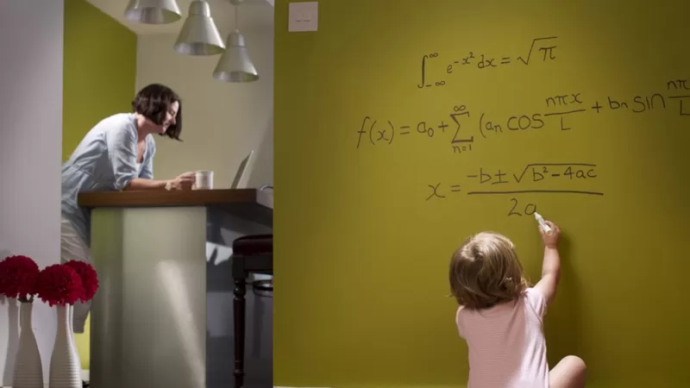
对照这些特征，似乎要面对现实，所以进一步确认以便给儿子提供最适合的支持。在他五岁不到的时候花了一千二百加币，带儿子去找了心理医生测评一下智商和整体的心理发育。心理医生的评估是根据年龄的阶段，使用不同的测试方法。 WPPSI-IV 的测评方式是给学龄前儿童测评的方法。评估过程至少要见医生三次：第一次单独见父母，为了解测试目的和孩子的情况；第二是给孩子做测试，通常需要两个小时，孩子独立做测试。而父母要填写很长的调查问卷以提供给医生更详细的信息，以辅助测评结果能更准确；第三次是拿报告，医生解释一下评估结果。所以心理医生是按工作小时计算收费的，包括他们写报告的时间，价格通常会在 1 到 2 千加币 。

果然，医生给儿子的评估结果：超常儿童，智商在 9 8% 以上，也就是说他的智商介于 130-145 之间，达到了进入高智商的 “ 门萨 ” 俱乐部的门槛。（加拿大的智商测评不告知智商值的，而美国的测评是会有具体的智商值，价格区间很大 。 ）类似爱因斯坦或者霍金这样的人都是 profoundly gifted ，至少高于 1 60 。

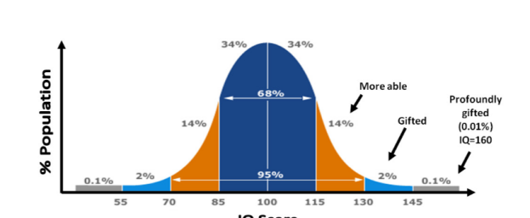
信息来源：
https://potentialplusuk.org/index.php/2017/06/15/misidentification-misdiagnosis-gifted-children/
作为父母，我们认为即便是天才儿童也要能够学习如何与普通人相处，注册了普通公校，提供了医生评估报告给校长以便让老师能了解儿子在求知欲方面的高需求。在学前班非常愉快的度过了一年，老师给他最大值的自由度玩自己想玩的游戏，按照自己的节奏和进度。老师还特例让他去图书馆玩 iPad 上的智力游戏。学前班结束，学校让他跳级直接上二年级 。

不曾想二年级的日子对于儿子来说是郁闷不堪的。老师完全没有认同感，也自然不会给他更多的学业上的挑战。儿子非常不喜欢去学校，而且从一开学就生病，而感冒症状持续了半年，并开始了梦游症状。整整一年去学校接儿子从来没有看见他的笑容。二年级课堂毫无挑战，每天重复着前一天的学习内容，他没有学到任何一个新单词和新的课题。在他高速运转的大脑里，没有足够的新鲜事物的刺激，无聊让人无比的郁闷。再加上没有相同兴趣的朋友，同班的男孩子们喜欢的打打杀杀的游戏，他宁可孤独也不参与其中 。

看着儿子像叶子般一天天的枯萎，担心孩子心理状况出问题，再一次带儿子见了心理医生做了评估。七岁不到，但是医生介于第一份报告的基础上，使用的是 W ISC-V 的测试方法（针对于 8岁以上的孩子）。主要是针对逻辑推理和表达，视觉空间，记忆力，阅读，词汇量和数学方面进行测试。下面的表格里展示的是评估智商结果在各个级别的分数，严格意义上的天才儿童是要大于等于9 8% 以上。
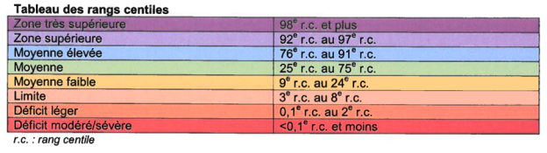
评估结果和第一次的相同，但是医生建议，他必须要有学业上的挑战，要有新鲜感，所以要么去私立学校，至少可以多一点学业上的挑战；要么就去天才班，教育方式更适合天才儿童。

魁省的这个天才班要求有心理医生测试报告作为申请条件之一，智商条件相对放宽，只要高于 9 0% 就可以申请。课程设置主要是两个年级混班，教学中减少重复，剩余的时间做各种有意思的项目，或者去博物馆，剧院和有意思的地方。还会有嘉宾老师，带他们做瑜伽，教他们打游戏。班主任老师都是受过两年特训如何 “ 对付 ” 天才儿童。老师宽容度极高：允许他们在课堂里吃口香糖；上课的饿了随时都能吃东西；课堂作业完成了可以听音乐看 YouTube 视频；每人一个笔记本电脑；和别的班级一同坐校车出远门会给他们发抗噪音耳机 来保护他们的敏感耳朵。三四年级的混班，老师在学习习惯上做规矩比较多；五六年级基本让他们自我管理，新课题也只是粗略的提点一下，剩下的都自学，不懂的问老师 。 天才儿童需要按照自己的节奏学习，而不是按部就班按照老师一板一眼的规划。

很多人会误以为很聪明的孩子都是天才。要知道很多高智商的孩子，或者 “学霸”并不一定是天才儿童，他们是聪明并且知道努力的孩子。聪明孩子和天才儿童具体有什么区别呢 ？ （信息来源 https://gatecalgary.ca/identification/bright-vs-gifted/ )

首先，聪明孩子靠努力获得优异成绩；天才儿童靠与生俱来的天赋花一点小力气就可以 。 聪明孩子可能各科成绩都很优异拔尖；天才儿童可能会在某些领域特别的突出，而不一定是每科成绩都优秀。聪明孩子努力正确回答问题，取得好成绩，以获得老师，家长和同学的赞美；天才儿童问更多的问题来满足他们内心十万个为什么来满足自己的求知欲。聪明孩子喜欢学校，也喜欢和同龄人相处；天才儿童喜欢独立学习，和成年人或者成熟的青年人相处会更舒服 。 聪明的孩子，在完成学习任务之后，会去找一些无关学习的活动来玩；而天才儿童会花几个小时来研究他们喜欢的数学题或者阅读题，做功课就是他们的娱乐项目之一。天才儿童掌握新的理论知识只需一到两次的重复，聪明孩子平均需要五到六次的重复 。 聪明孩子更喜欢直截了当，循序渐进；天才儿童在复杂性中茁壮成长，钟情于挑战难度。聪明孩子完成学习任务或者项目；天才儿童喜欢原创，要自己发明创造一套出来，即便有时候想法有点傻。聪明孩子情绪稳定；天才儿童时不时就会情绪崩溃。

我家的这位天才从来都很焦虑，永远生活在紧张的状态下。完美主义者，为了一些事情和自己纠结较劲， 随时 崩溃，所以家里随时都有易燃易爆的物品，一不小心波及全家。虽然他在长大的过程中，情绪控制慢慢变好变成熟，但是比起普通孩子，对自己太苛刻，他需要一些专业帮助来缓解他的社交焦虑和完美主义带来的焦虑。他的视觉空间感很强大，对声音也相当的敏感，所以从来不看电影，其中的冲突情节也会让他瞬间崩溃，于是我们家很多年没去过电影院。

不夸张的说，天才儿童就是特殊儿童。他们需要特殊的教育方式和渠道来学习，他们需要很多的东西刺激他们的不停运转的大脑。他们是高智商，可是和聪明孩子相比，他们是奇怪的，带有其他一些 “病理症状”，会伴有双重特殊资优生（2e ） , 妥瑞症，抑郁症，阿斯伯格症或者多动症等等。通常这样的孩子在普通正常班待不下去， 除了这些病症，也 因为他们有他们自己的学习方式，喜欢启发式的教育方式，不喜欢老师过多重复。所以作为天才班的老师，必须理解这些孩子们的脑回路如何工作的，以启发式的教学方式，给他们的自驱力上足发条，培养他们自我管 理 。用更多的独立或者团队的项目来让他们有发挥自己能量的空间。

在天才班的三年，儿子每天都享受天才班里的时光，尽管还是有社交焦虑。从心理医生那里得知，天才儿童需要 “ 联盟 ” ，孩子们之间能有相同的话题和爱好，会因此而交朋友。他们班级里 1 6 个小朋友（两个班级），所有的孩子都会下象棋，时不时搞一个巡回赛；百分之八十的孩子学习乐器演奏并且都热爱音乐，讨论音乐话题；有几个都钻研魔方，也一起发明自己的游戏规则来玩月亮球 。


如今我们正在面临选择哪个中学更合适儿子。在家附近的新版教育方式的私校和公校 Felix-Le c ler的 天才班之间做选择。学校排名对他来说并不重要，成绩也不是问题，情绪控制和在普通环境下的生存能力才是我们更多关注的。心理医生也告诫：天才儿童中学很容易辍学，因为重复的东西太多，例如公式或者定律，无聊了就辍学了 。

天才儿童需要有足够的挑战，不断刺激新鲜事物；但是也不能挑战过了头，而忽略他们极其敏感的心理状态。他们有时候成熟得像个大人，让父母都忘记他们其实还是个小孩子，但是他们有的时候又幼稚得就像个小宝宝需要照顾。天才儿童们有不同的学习节奏，不同的互动方式，非同寻常的行为。他们不喜欢固定的时间表，所以每天都要给他们一定的自由时间去思考，去玩，去白日做梦。因为这个对他们的创造力很重要，也有益于帮助他们减少自身的压力。父母要为他们提供情绪支持，因为他们经常会崩溃，同时也要寻求专业帮助，来解决情绪带来的负面问题。

所以，作为天才儿童的父母，必须打起 2 00% 的精神来支持和帮助他们生活中遇到的种种困境， 竭尽全力保护好这些“脆弱”的天才儿童。尤其在魁省，天才儿童的资源非常有限，对家长而言无异于多一重的挑战。我在脸书上结识了一些天才儿童的父母，也算有地方可以吐槽，并获取经验，因为和他们的谈话会有共鸣。同时也会寻找天才儿童的心理咨询或者治疗，以获得相应的专业支持。天才儿童的父母的努力和付出是成倍的，无论在抚养天才孩子时经历了怎样的高潮和低谷，最重要的是与孩子建立良好的关系，让他们能学会控制情绪，懂得如何与人交往，身心健康，有克服障碍的能力。

END

未经作者许可 严禁转载

ABOUT US
蒙城教育成长论坛 是魁省在册的爱心公益组织，致力于打造蒙特利尔专业度和可信度最优的教育信息交流平台，拥有12个年级群，每个年级群的众多同龄家长在一起交流学习和育儿问题，沟通更顺畅！拥有5 个主题 群（民乐之声、吉他之韵、艺术之约、数学之美、娃去哪儿玩）。论坛 常年举办各类教育公益讲座，为华人家长提供可靠丰富的教育信息和资源。欢迎您的加入，和精英家长一起共同成长。请加好友mtleduforum拉入相应的年级群。

YouTube频道：
https://www.youtube.com/channel/UC44sSt9t3VGkMii5vWAQi9w/playlists
公众号：
MTL Education Forum
官网：
https://www.mtleduforum.org




扫码关注我们
蒙城教育成长论坛
蒙城教育资讯最前沿
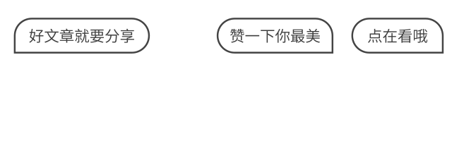
预览时标签不可点
阅读
微信扫一扫
关注该公众号
知道了
微信扫一扫
使用小程序

取消 允许

取消 允许

取消 允许
×
分析


微信扫一扫可打开此内容，
使用完整服务
： ， ， ， ， ， ， ， ， ， ， ， ， 。 视频 小程序 赞 ，轻点两下取消赞 在看 ，轻点两下取消在看 分享 留言 收藏 听过

